EL GASTO PÚBLICO EN COLOMBIA

PRESENTADO POR:

ANDRES OSPINA MESA

EN EL AREA DE:

SEMINARIO ESTADO-MERCADO Y ECONOMIA

UNIVERSIDAD PONTIFICIA BOLIVARIANA

FACULTAD DE INGENIERIA INDUSTRIAL

ING. ADMINISTRATIVA

MEDELLIN

2017

1. Diferencia entre gobierno general y gobierno nacional central

R/ las diferencias entre el gobierno general y el gobierno nacional central son que el gobierno nacional central se encarga de las instituciones comunes para todo el país y centralizadas, aquí en Colombia se encarga de instituciones como el congreso el senado, bienestar familiar, el Sena y demás instituciones y programas que son comunes para todo el territorio nacional, mientras que el gobierno general está conformado por el gobierno nacional central y los demás gobiernos departamentales y municipales, esto incluye las empresas donde los gobiernos anteriormente mencionados tengan una participación del 50%+1 y las instituciones de cada uno de estos gobiernos. Por consiguiente, los gastos del gobierno general son mayores a los del gobierno nacional central, pero se debe reconocer que los principales gastos para Colombia siempre vienen del GNC, ya que casi todos los programas e instituciones son a nivel nacional en Colombia.

1. Desde el punto de vista de las finanzas públicas, en Colombia que significa el termino “choque petrolero”, sucedido a partir de 2014

R/ Desde el punto de vista de las finanzas públicas el choque petrolera significa que los principales ingresos del país estaban sustentados en los ingresos petroleros del país, por lo cual cuando los precios del crudo cayeron, los ingresos del país se redujeron y se presentó una inestabilidad en las finanzas públicas, ya que el ingreso por la actividad petrolera llego a alcanzar el 20% de la totalidad del ingreso nacional, lo cual hace que las fluctuaciones de los precios internacionales del petrolero afecten positiva o negativamente las finanzas públicas.

Por este choque petrolero fue que el país tuvo que realizar algunas reformas tributarias para poder aliviar ese vacío de ingresos del petróleo

1. Que significa y desde cuando surgió la “inflexibilidad de una porción importante del gasto público del GNC

R/ la inflexibilidad en el gasto público se refiere a la capacidad de maniobra que dispone el gobierno nacional central para dirigir los recursos a proyectos o a otros destinos donde se tengan mayores necesidades y el gobierno deba destinar los recursos, pero si no se tiene flexibilidad ya que los gastos están fijos por diferentes motivos, ya sean legales con algunas normas que prohíban la destinación de recursos de un lugar a otro o por pago de intereses de deuda, el gobierno tiene alta inflexibilidad en el gasto público y no pude atender estas necesidades, en Colombia solo el 20% del gasto público es flexible, es decir el 80% de los recursos ya tiene un destino fijo e inamovible, lo cual impide la dirección de recursos según las necesidades del entorno actual.

Se tiene conciencia del estudio del gasto público desde 1986 cuando se conformó la primera comisión para el estudio del gasto público y la estabilidad fiscal a largo plazo

1. a que hace referencia los conceptos “gasto publico óptimo” y “tamaño del estado”

R/ el gasto publico optimo hace referencia el costo marginal de los bienes públicos ofrecidos por el estado versus los impuestos pagados por los ciudadanos, es decir la utilidad que presentan estos bienes públicos comparado con la desutilidad del pago de impuestos.

Según barro el gasto público debe ayudar al crecimiento económico del país, cuando el gasto excede cierto límite puede ir en contra de este objetivo y una pérdida de recursos públicos y puede reducir el crecimiento del país.

La medida del tamaño del estado es un porcentaje entre el gasto público y el pib, esta medida depende si se toma el gasto del gobierno general o del gobierno nacional central, una buena relación en el tamaño de estado es cuando el gasto público en términos del pib es inferior al pib per cápita, es decir el gasto público hace que el pib per cápita sea superior.

1. Explicar detalladamente el concepto “fallas de mercado”

R/ cuando se habla de las fallas de mercado se hace referencia a la incapacidad que tiene el mercado para hacer una distribución equitativa de los recursos, externalidades, existencia de bienes públicos, falta de información y la incertidumbre.

Es decir en economía siempre se tiene el concepto de que el mercado es perfecto y el mismo se autorregula ante circunstancias de inflación o incertidumbre, pero muchas veces es incapaz de lograrlo por las causas anteriormente mencionadas, es ahí donde el gobierno nacional central juega un papel importante en corregir esas fallas de mercado por medio de regulaciones por externalidades que el mercado no tiene en cuenta, por ejemplo la operación de una empresa que ofrece bienes y servicios, el mercado solo descuenta esa actividad económica con sus costos, gastos y los beneficios para los consumidores, pero no tiene en cuenta la contaminación ambiental, que será un costo a largo plazo, por este motivo el estado debe intervenir con regulaciones para corregir estas fallas del mercado.

La información y la incertidumbre son otros aspectos que el mercado no tiene en cuenta, por ejemplo una venta de algún bien usado es normalmente una actividad económica recurrente en Colombia, pero la información de este bien no es igual para el vendedor que para el comprador, por tal motivo el comprador tendrá menos información y probablemente lo lleve a pagar un precio mayor del que pagaría si tuviera la misma información que el vendedor, por tal motivo esta falla de mercado debe ser controlada por alguna entidad para evitar abusos y negocios dispares entre las partes.

1. Por qué razones “el gasto público no puede evaluarse independientemente de los impuestos”

R/ con base el principio equimarginal de pigou (1996), se considera que el gasto público no puede ser evaluado independientemente del recaudo de impuestos, esto quiere decir que el beneficio del gasto público en términos de bienestar social y redistribución de recursos, debe compararse con el costo de los impuestos sobre la eficiencia económica, es decir que los gastos públicos que se hagan en la práctica deben tener en cuenta la perdida de bienestar por el pago de impuestos, es decir una familia que paga impuestos está perdiendo poder adquisitivo y por ende bienestar, el gasto público debe hacer que está perdida de bienestar sea lo mínimo posible compensando con obras públicas y bienestar social para todas las familias que pagan los impuestos, con esto pigou sostiene que un mayor gasto Publio es inapropiado cuando el costo económico del incremento tributario es superior al cobro adicional de los mismos.

Por este motivo es que el gasto público no se puede evaluar solamente teniendo en cuenta los beneficios que genera, sino que también se deben comparar estos beneficios con las pérdidas que genera el cobro de los impuestos, para encontrar la mejor relación y tener un gasto publico que minimice las pérdidas de bienestar por el pago de tributos

1. Los estudios aplicados efectuados para Colombia llegan a cuáles cifras como el gasto publico optimo

R/ posada y escobrar en el 2003 usaron la teoría de barro sobre que el gasto publico debería maximizar el crecimiento nacional, utilizaron un panel de datos para 83 países incluido Colombia, para el período 1983-1999 dando un resultado de 9.4% del PIB nacional, dando como crecimiento económico anual un 1.2%

Otro estudio para Colombia fue el de alvis y castrillon en el 2013 el cual utilizo el modelo generalizado de momentos para el periodo 1950-2010, dando resultado que el gasto publico optimo es del 11% del PIB con un crecimiento del 1.2% anual

Al evaluar por subperiodos se encuentra que para el periodo 1950-1990 el gasto publico optimo es de 8.1% del PIb y un crecimiento del 1.5% anual

Para el periodo 1991-2010 el gasto publico optimo es de 15.6% pero el crecimiento económico anual desciende a 0.6%

En este estudio cuando se introduce la equivalencia entre el gasto y los impuestos se obtiene que el gasto publico optimo es 9.8% y un crecimiento anual de 1.1%

Otro estudio para Colombia fue el de posada y Gómez en el 2002, el cual se basó en el modelo neoclásico de *Ramsey-Cass- Koopmans* y uso un método numérico calibrado, este estudio evalúa la relación entre el crecimiento y el gasto en infraestructura y capital humano, los resultados fueron que el gasto publico optimo es del 20% del PIB

1. Explicar el grafico 1

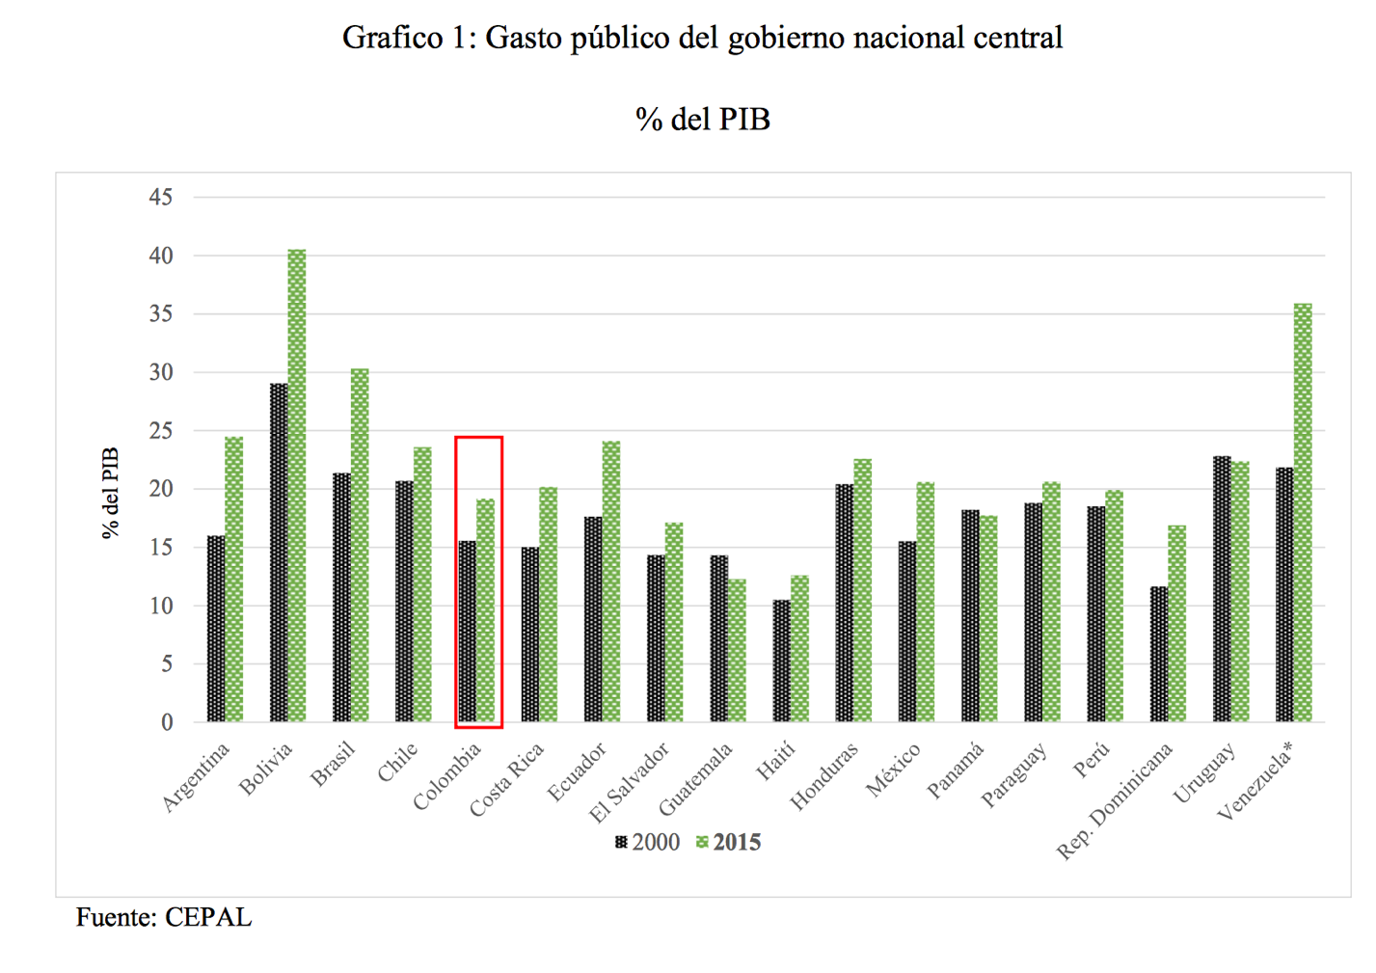

este grafico muestra el gasto público en términos del PIB como porcentaje, lo cual muestra que en todos los países de Latinoamérica excepto panamá y Uruguay el gasto público entre el 2000 y el 2015 ha aumentado, especialmente en países como Bolivia, Brasil y Venezuela, pero esto no siempre va en concordancia con el nivel de bienestar de esos países, por ejemplo, Venezuela tiene uno de los gastos públicos más altos y el nivel de bienestar es el más bajo de la región

1. Explicar el grafico 2

Gráfico 2: Gasto público del GNC y PIB per cápita ajustado por PPA

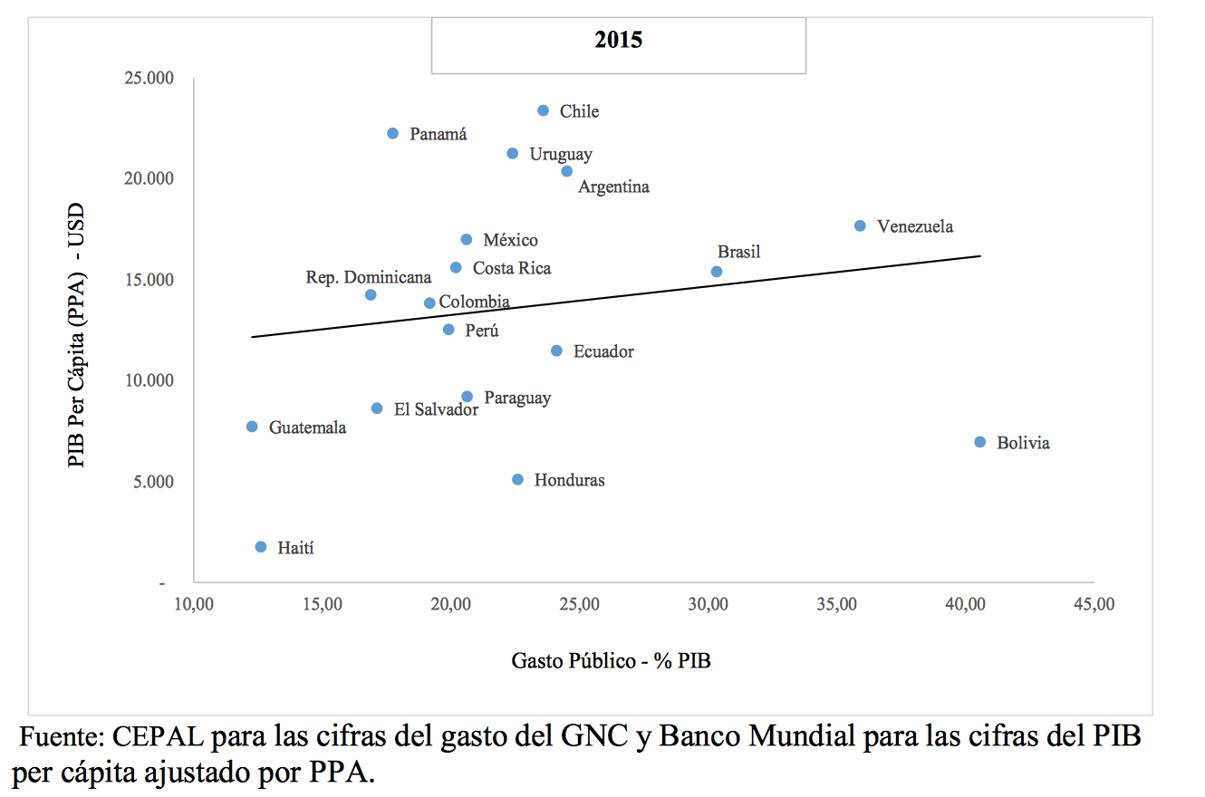

este grafico muestra en el eje vertical el PIB per cápita ajustado por paridad de poder adquisitivo y en el eje horizontal muestra el gasto público como % del PIB, se realiza una dispersión de datos y se traza una línea de tendencia que mejor se ajuste a los datos, los países que queden por encima de la línea de tendencia son países con mejor ingreso per cápita que los que no están por encima, entre el país más cercano este al origen en el eje horizontal y más alejado este en el eje vertical, significa que hace un uso mucho mejor del gasto público para mejorar el bienestar de las personas, es decir con un menor uso de gasto publico logra alcanzar niveles altos de PIB per cápita, en este caso chile sería el mejor país en esta tarea, ya que logra alcanzar el nivel de PIB per cápita más alto de todos y el uso del gasto público no es el más elevado.

1. Explicar el grafico 3

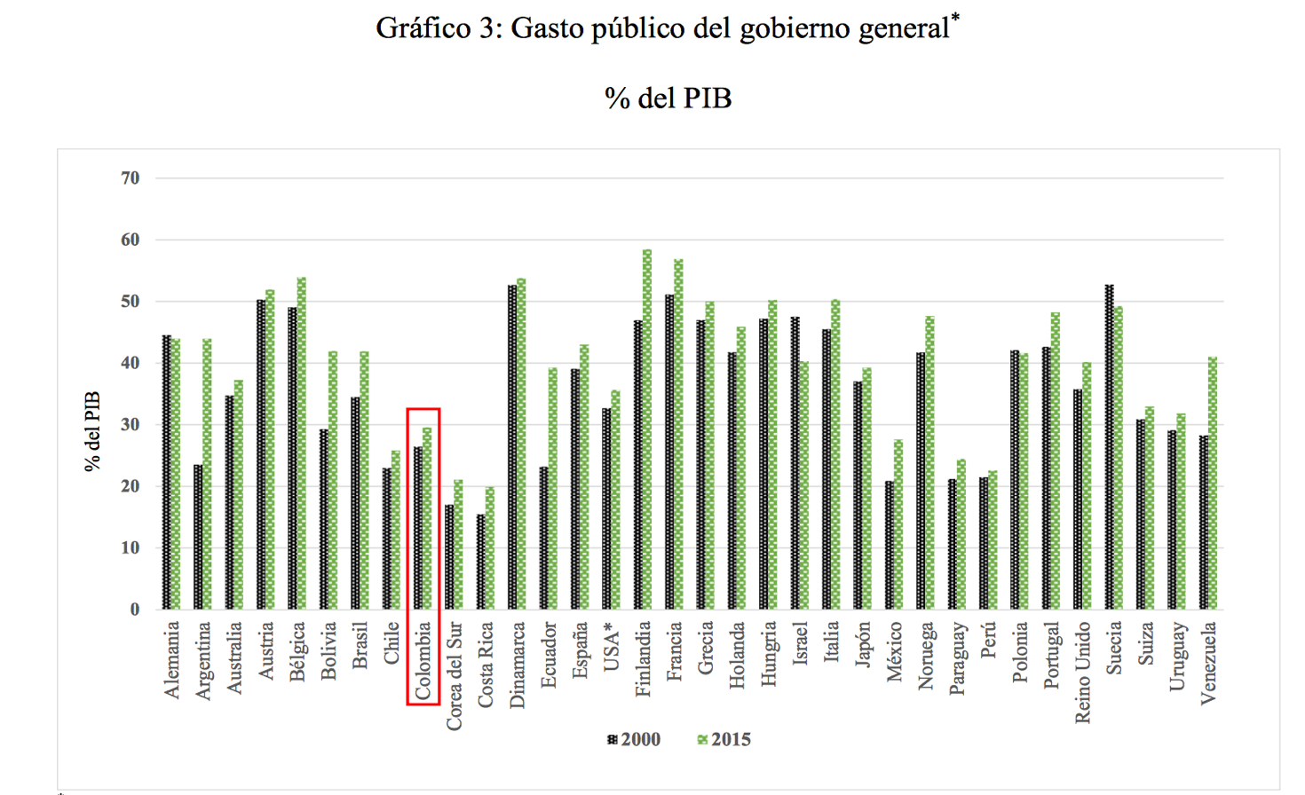

este grafico muestra la variación del gasto público del gobierno general (GNC, gobierno departamental gobierno municipal) entre los años 2000 a 2015, en general este grafico no muestra muchas variaciones en su crecimiento del gasto público, puede ser debido a que el crecimiento más importante fue el del GNC como se evidencio en el grafico 1, pero el gasto de los gobiernos departamentales y municipales no creció mucho, por ende esta grafica no presenta grandes evidencias de disparidad entre estos años, para Colombia la diferencia entre el gasto público del año 2000 al 2015 es casi igual al crecimiento del gasto del gobierno nacional central

1. Explicar el grafico 5

Gráfico 5: Gasto público del gobierno general y PIB per cápita ajustado con PPA

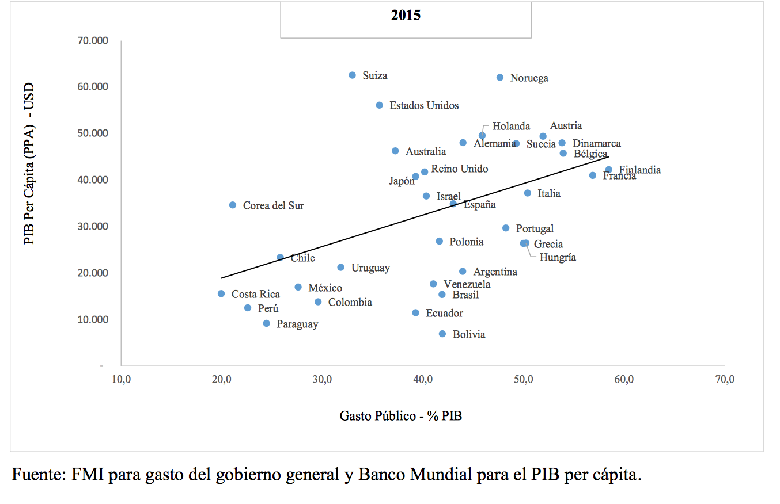

el grafico muestra el PIB per cápita de los países comparado con el gasto público, pero en este caso es del gobierno general, se evidencia que los países por encima de la línea de tendencia son países que hacen un uso más adecuado del gasto público, destinándolo a proyectos o a inversiones que sacan el máximo beneficio para el país, aumentando su PIB per cápita de una manera más eficiente, países como suiza, estados unidos, noruega, Holanda, Suecia. Son ejemplo de esto, pero países como Bolivia, ecuador, Venezuela, Brasil, argentina. Son países que su gobierno general tiene un alto gasto público, pero su PIB per cápita es el más bajo de todos los países estudiados, este efecto no es porque no tengan las capacidades de generar grandes PIB’s, sino que los recursos muchas veces no llegan a donde fueron destinados y no los usan de manera eficiente

1. Explique detalladamente, cada uno de los párrafos de la sección “comentarios finales”

R/” Este documento presenta una revisión teórica y empírica sobre el gasto público optimo, algunas comparaciones internaciones sobre el tamaño del Estado y una descripción general sobre la evolución y las características del gasto del GNC con base en la clasificación económica y en la distribución del PGN por finalidad. Sobre el tamaño óptimo del Estado no hay unanimidad de criterios puesto que ello depende del enfoque teórico que se utilice. Los resultados de los estudios empíricos sobre el tema muestran una varianza importante sobre cuál debe ser el tamaño del gasto óptimo, el cuál depende de los países seleccionados, del periodo analizado, de la categoría de gasto evaluada, de la eficiencia del gasto y del efecto *crowding-out*, entre otros factores”

El documento presenta un estudio general sobre el tamaño óptimo del estado y cuál debería ser el gasto público óptimo para los países estudiados, esto basado en algunos estudios hechos por expertos que sirven de referencia para el análisis, los resultados obtenidos no son contundentes ni unánimes, ya que cada método utiliza criterios diferentes, periodos diferentes y precios igualmente distintos, pero se llega a una buena aproximación del comportamiento de estos temas a través de los años estudiados por los expertos

“De otro lado, los ejercicios sobre el gasto en un contexto internacional muestran que en general los países desarrollados tienen Estados más grandes y que el tamaño del Estado es mayor a medida que crece el ingreso per cápita. Esta tendencia apoya la “Ley Wagner”, que sugiere que el tamaño del Estado crece al mismo ritmo o a un ritmo mayor que el del ingreso. Para los países de América Latina se puede destacar la gran heterogeneidad en el tamaño del gasto público, a tal punto que países con PIB per cápita similares tienen gastos como porcentaje del PIB muy diferentes, tanto para el GNC como para el gobierno general”

este comentario hace referencia al gran distanciamiento que se presenta entre los países desarrollados y los países de américa latina, especialmente en el tamaño del estado, donde se encuentra que estos países más desarrollados tienen un tamaño de estado mucho más grande y va acorde con el PIB per cápita, y refleja que el tamaño del estado va creciendo a medida que el PIB va creciendo también. También se anota que, en américa latina, países con PIB per cápita similar tienen gastos públicos muy diferentes, esto quiere decir que la utilización y el beneficio que se obtiene de este gasto es muy variable entre estos países

“Al comparar internacionalmente a Colombia se puede destacar que el gasto del GNC en términos del PIB es relativamente bajo a nivel de Latinoamérica y que cuando se compara con el producto per cápita en dólares ajustado por la PPA se ubica en la línea de tendencia. En el caso del gobierno general, aunque el gasto en términos del PIB es bajo respecto a las economías avanzadas y a varios países de América Latina, cuando se compara con el producto per cápita en dólares ajustado por el PPA, es mayor al que predice el nivel del ingreso per cápita”

Colombia en términos generales presenta un buen manejo de su gasto público, debido a que, si se compara con otros países de Latinoamérica, el gasto público del GNC es bajo, y su PIB per cápita se ubica en la línea de tendencia, y el gasto público del gobierno general también es bajo en comparación con países de la región y su PIB per cápita comparado, es superior.

“Con respecto a la evolución del gasto del GNC de Colombia se observa un aumento de once puntos porcentuales del producto entre 1990 y 2016. Este crecimiento fue más rápido en la década del noventa, cuando aumento 7,8 puntos porcentuales del producto, por la expansión de las transferencias territoriales, los intereses de la deuda, los gastos de personal y los pagos por pensiones. En la década anterior el gasto creció́ a un menor ritmo, al pasar de 15,4% del PIB en 2000 a 19% del PIB en 2009. En el ano 2010 el gasto desciende a 17,6% del PIB y luego aumenta gradualmente hasta situarse de nuevo en 19% del PIB en 2016.”

Las variaciones que ha tenido el gasto público del GNC han dependiendo en gran medida de la situación en la cual se encontrara el país en cada año, en los 90’s el crecimiento de este gasto fue muy alto debido a la expansión que estaba presentando el país y el gran endeudamiento que tenía el país con estados unidos principalmente, además se estima que los pensionados en esa época fueron superiores a los de la década anterior, por ende el pago de estas mesadas influyo en el aumento del gasto público del GNC

“El gasto de funcionamiento, que es el rubro que más importante, creció́ de 5,5% del PIB en 1990 a 13,9% del PIB en 2016. Los pagos por intereses ascendieron de 0,9% del PIB en el primer año a 3,0% del PIB en el último. La inversión registró su nivel más bajo en 2004 con 1,0% del PIB y el nivel más alto en 2013 con 3,1% del PIB. En los pagos de funcionamiento se destacan los rubros de transferencias territoriales, los pagos por pensiones y otro de tipo de transferencias, dentro de las que se incluyen los recursos para las universidades públicas, algunos subsidios, las sentencias y diversidad de partidas que tienen soporte legal. Muchas de estas partidas se aprueban sin considerar la restricción presupuestal del gobierno, generando una presión permanente sobre el gasto del GNC.”

En este párrafo se hace una explicación detallada de la composición del gasto público y se concluye que los tópicos más importantes son los pagos de interés a la deuda, pago de funcionamiento, pensiones, subsidios y recursos para la universidad pública, llevando a un 13.9% del PIB el gasto público del gobierno nacional central

“Sobre el gasto por finalidad se puede destacar que la mayor parte de las apropiaciones corresponden a protección social, educación, salud, defensa y orden público. Dentro de las partidas para protección social, se incluyen los recursos para pensiones y diversos programas sociales y subsidios. El gasto social, que recoge varias de estas finalidades, aumentó de 5,7% del PIB en 1990 a 10,2 en 2000 y a 13,4% del PIB en 2016. En los noventa la educación y la salud constituyeron los rubros de mayor expansión. Desde el año 2000, las partidas para pensiones, subsidios y programas sociales han sido las de mayor crecimiento.”

Este comentario aclara que la finalidad del gasto público ha sido especialmente para gasto social, es decir subsidios, educación, salud, defensa y pensiones. Especialmente la educación ha sido un tema al que el país le ha dedicado gran cantidad de recursos y campañas, viendo este tema como una gran oportunidad para el crecimiento del PIB, por ende 13.4% del PIB es en gasto social para el 2016, dejando un 0.5% del PIB para otros fines.

“Para finalizar es necesario señalar que una investigación más profunda sobre el gasto público en Colombia, requiere de una evaluación rigurosa del desempeño de los sectores y de los programas a los cuales se asignan los recursos del gobierno. Esta investigación, también debería considerar la eficiencia del gasto y los problemas de corrupción en el manejo de los recursos públicos.”

Finalizando la sección de comentarios, se destaca que una investigación más profunda sobre el gasto público en Colombia, debería considerar una mayor cantidad de variables para que abarque todos los sectores y se tenga una idea mucho más cercana al porcentaje de gasto publico optimo, es decir se deben tener en cuenta factores productivos, ventajas competitivas, manejo de los recursos y el porcentaje de corrupción que interviene en esto.